 | TÜKÖRKÉP  HTV Média Nonprofit Kft.  6782 Mórahalom, Röszkei út 1.  Telefon: 62/281-219 • E-mail: media@morahalom.hu
HIRDETÉSI MEGRENDELŐLAP
A Tükörkép – Mórahalom Város Havilapja nyomtatott kiadásához
1. MEGRENDELŐ ADATAI
A megfelelő részt kérjük kitölteni. Vállalkozás esetén:
Cég / egyéni vállalkozó neve: ........................................................................ | Képviselő: ........................................
Székhely / számlázási cím: .............................................................................................................. | Adószám: ..........................................
Kapcsolattartó: ....................................................  Telefon: .................................................... | E-mail: ...............................................
Magánszemély esetén:
Név: .................................................................................... | Telefon: .............................................
Lakcím / számlázási cím: .............................................................................................................. | E-mail: ...............................................
2. A HIRDETÉS ADATAI ÉS DÍJA
Hirdetés típusa és mérete (jelölje X-szel):
TÜKÖRKÉP VÁROSI LAP | PÁLYÁZATI HIRDETÉS (sajtóközlemény, arculati elemekkel)
☐ 1/2 oldal 26 000 Ft / megjelenés | ☐ 1/2 oldal 57 600 Ft / megjelenés
☐ 1/4 oldal 13 000 Ft / megjelenés | ☐ 1/4 oldal 28 800 Ft / megjelenés
☐ 1/8 oldal 6 500 Ft / megjelenés | ☐ 1/8 oldal 14 400 Ft / megjelenés
☐ 1/16 oldal 3 200 Ft / megjelenés | ☐ 1/16 oldal 7 200 Ft / megjelenés
A feltüntetett árak nettó árak, az ÁFA összegét és a nyomdai állomány elkészítésének díját nem tartalmazzák.
Kért megjelenések száma: .......... | Megjelenési év és hónap(ok):.........................................
Nettó összesen: ........................ Ft | ÁFA: ........................ Ft Bruttó: ........................ Ft
3. FIZETÉSI MÓD
☐ Készpénz a HTV Média Nonprofit Kft. pénztárában (Röszkei út 1.) ☐ Banki átutalás
Átutalás esetén fizetés a kiállított számla alapján, eltérő megállapodás hiányában 8 napon belül. A közleményben kérjük feltüntetni a számla számát. A Kiadó előzetes tájékoztatás mellett előrefizetést is előírhat.
4. ANYAGLEADÁS
Nyomdakész hirdetési anyag leadása: PDF-formátumban, lehetőleg PDF/X-4 szabvány szerint, az egyeztetett hirdetési méretben, CMYK színtérben, beágyazott betűkészletekkel. A képek felbontása a végleges méretben legalább 300 ppi legyen. Vágójel és kifutó nélkül kérjük, kivéve, ha előzetesen másként egyeztettünk.
Ha a hirdetés szerkesztését a Kiadó végzi: a szöveget szerkeszthető Word-dokumentumban, a képeket eredeti méretű, jó minőségű JPEG- vagy TIFF-fájlként, a logókat lehetőleg vektoros PDF-formátumban kérjük elküldeni a media@morahalom.hu címre.
A hirdetés grafikai tervezését és szerkesztését a közzétételi díj nem tartalmazza. Amennyiben a hirdetési anyagot a Kiadó készíti el, az külön díjazás ellenében, előzetes egyedi megállapodás alapján történik.

TÜKÖRKÉP
HTV Média Nonprofit Kft.
6782 Mórahalom, Röszkei út 1.
Telefon: 62/281-219 • E-mail: media@morahalom.hu
HIRDETÉSI MEGRENDELŐLAP
A Tükörkép – Mórahalom Város Havilapja nyomtatott kiadásához
5. MEGRENDELŐI NYILATKOZATOK
A megrendelőlap aláírásával kijelentem, hogy:
• A megadott adatok és a hirdetés állításai valósak, a hirdetés nem megtévesztő; a hirdetett tevékenység végzésére jogosult vagyok.
• A közzétételhez szükséges engedélyekkel, hozzájárulásokkal és felhasználási jogokkal rendelkezem; indokolt esetben ezek igazolását a Kiadó rendelkezésére bocsátom.
• Tudomásul veszem, hogy a Kiadó nem fogad el eltartási, tartási, életjáradéki, öröklési vagy hasonló vagyoni megállapodásra magánszemélyt kereső magánhirdetést, illetve jogsértő vagy megtévesztő hirdetést.
• Tudomásul veszem, hogy a megrendelőlap leadása önmagában nem hoz létre szerződést. A szerződés a Kiadó jogosult képviselőjének írásbeli visszaigazolásával jön létre.
6. ÁSZF ÉS ADATKEZELÉSI TÁJÉKOZTATÁS
☐ Kijelentem, hogy a Tükörkép hatályos hirdetési ÁSZF-jét a megrendelés előtt megismerhettem, és azt elfogadom.  Az ÁSZF elérhetősége: https://www.morahalom.hu/hu/tukorkep-1  A személyes adatok kezeléséről a Kiadó külön adatkezelési tájékoztatója rendelkezik.  Adatkezelési tájékoztató: . https://www.morahalom.hu/hu/tukorkep-1 | 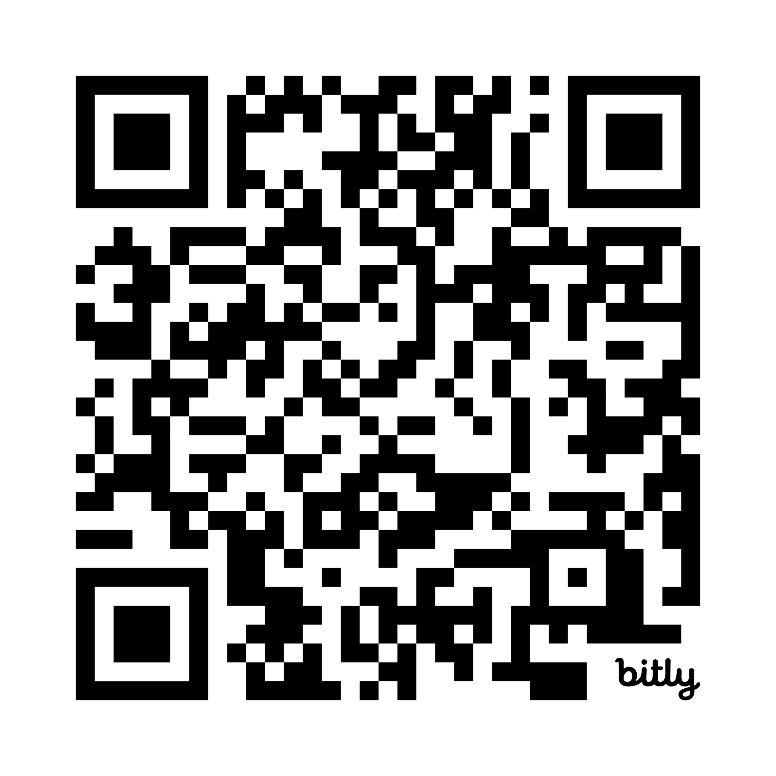
7. MEGJEGYZÉS ÉS ALÁÍRÁS
Megjegyzés: .....................................................................................................................................................
Kelt: .......................................................... Megrendelő aláírása: ..........................................................

8. A KIADÓ TÖLTI KI
Beérkezés dátuma: ........................................ | Elbírálás: ☐ elfogadva ☐ elutasítva ☐ kiegészítés szükséges
Elfogadott megjelenés(ek): ............................... | Elfogadott díj: .................................. Ft + ÁFA
Írásbeli visszaigazolás dátuma / azonosítója: ............................................................. | Jogosult képviselő: .......................................
A belső jóváhagyás nem helyettesíti a megrendelő részére megküldött írásbeli visszaigazolást.
A felek vitás kérdéseiket elsődlegesen egyeztetéssel rendezik; jogvita esetén a hatáskörrel és illetékességgel rendelkező bíróság jár el.

